Приложение 2
1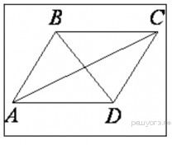BD = 5, AC = 2, ABCD - ромб

2 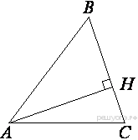 BC = 18, AH = 3
3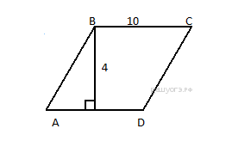
4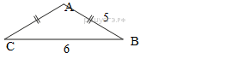
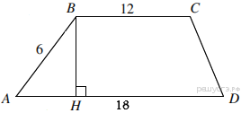
5

Ответы
- S = ½ *4*3 = 6
- S = ½ AC * BD = ½ *5*2=5
- S = 45$\sqrt{3}$
- S = ½ AH*BC = ½*18*3 = 27
- S = 40

